Elementos | ¿Qué relación existe en el problema? | ¿Existencia independiente? | Decisión inicial
Estudiante – Préstamo | Un estudiante realiza préstamos. Es una relación de asociación (colaboración). El préstamo necesita conocer al estudiante, pero ambos existen por separado. | Sí. Un estudiante existe sin haber hecho un préstamo; un préstamo no tiene sentido sin un estudiante que lo solicite, pero el objeto "préstamo" como registro histórico puede existir aunque el estudiante se elimine lógicamente (se conserva el dato). | Asociación con multiplicidad 1..* (un estudiante puede tener varios préstamos; un préstamo pertenece a un estudiante).
Libro – Ejemplar | Un libro tiene varios ejemplares físicos. Cada ejemplar corresponde a un único libro. Es una relación todo–parte donde el ejemplar no tiene sentido sin el libro (no existe un ejemplar de "nada"). | El ejemplar no tiene existencia independiente conceptual: no se cataloga un ejemplar sin saber a qué libro pertenece. Sin embargo, físicamente el ejemplar puede seguir existiendo aunque el libro se retire del catálogo (caso límite). | Agregación o composición según el ciclo de vida. En SmartLibrary, si un libro se elimina del catálogo, sus ejemplares dejan de tener significado → Composición (o agregación con ciclo de vida dependiente).
Préstamo – Renovación | Un préstamo registra renovaciones. Cada renovación conserva fecha anterior, nueva fecha y fecha de realización. La renovación no existe sin el préstamo. | No. Una renovación aislada no tiene sentido: siempre es "renovación de un préstamo". Si el préstamo se elimina, las renovaciones pierden su significado. | Composición (relación todo–parte con ciclo de vida dependiente).
Usuario – Estudiante | Un estudiante es un usuario de la biblioteca. Comparten identificación, nombre y correo, pero el estudiante tiene información particular. | No aplica independencia total: un estudiante es una especialización de usuario. La relación es generalización/herencia (es-un). | Herencia (si se justifica que Estudiante es-un Usuario).
Usuario – Bibliotecario | Un bibliotecario es un usuario de la biblioteca. Comparte atributos comunes, pero tiene información particular (código empleado, turno). | No aplica independencia total: es una especialización. | Herencia (si se justifica que Bibliotecario es-un Usuario).
Taller Bloque 5
Actividad 1 – Diagnóstico de relaciones
- ¿Qué dos clases se relacionen significa necesariamente que una sea parte de la otra?
No. Una relación puede ser solo colaboración o conocimiento mutuo (asociación) sin que exista una relación todo–parte. La pertenencia solo aparece en agregación o composición.
- ¿Qué evidencia del requisito utilizaron para decidir?
Se usaron los requisitos R10 a R14:
  - R10: Libro tiene varios ejemplares y cada ejemplar pertenece a un único libro → relación todo–parte.
  - R11: Un préstamo registra renovaciones → relación todo–parte.
  - R12: Estudiantes y bibliotecarios comparten datos, pero tienen información particular → posible generalización.
  - R13: Algunos usuarios reciben notificaciones → contrato de interfaz.
- ¿Cuál de las relaciones anteriores sería incorrecto decidir únicamente mirando los nombres de las clases?
Libro–Ejemplar y Préstamo–Renovación, porque por el nombre podrían parecer asociaciones simples, pero el dominio y los requisitos muestran que son relaciones todo–parte con dependencia de ciclo de vida. También Usuario–Estudiante podría decidirse mal solo por nombres, ya que compartir atributos no basta para justificar herencia; hay que verificar que realmente sea una relación.

Actividad 2 – Asociación, agregación y composición
Relación | Tipo seleccionado | Justificación basada en el dominio
Estudiante – Prestamo | Asociación | Colaboran; ciclos de vida independientes 1-0..*
Prestamo – Ejemplar | Asociación | El ejemplar existe sin el préstamo 1-1
Libro – Ejemplar | Composición | El ejemplar no tiene sentido sin el libro 1-1..*
Prestamo – Renovacion | Composición | La renovación no existe sin el préstamo 1-0..*

Reto de razonamiento: Si un ejemplar pudiera reasignarse a otro libro, Libro–Ejemplar sería agregación. En SmartLibrary no ocurre → composición.

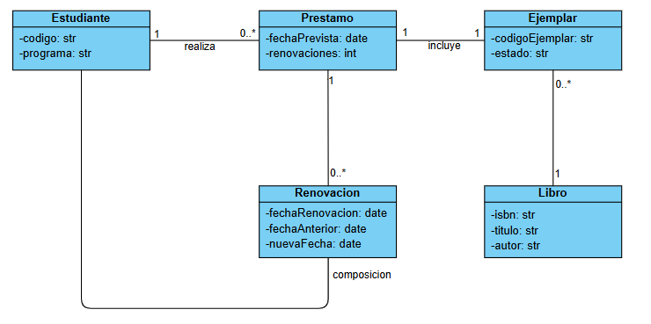

Actividad 3 – Herencia: ¿es-un o solo se parecen?
- ¿Estudiante es un Usuario? Sí, todo estudiante es usuario de la biblioteca.
- ¿Bibliotecario es un Usuario? Sí, también es usuario del sistema.
- ¿Compartir atributos basta para crear superclase? No. La herencia debe expresar es-un, no solo evitar repetición.
- Ejemplo de diseño débil: Crear superclase Persona para Usuario y Proveedor solo por compartir identificación, nombre y correo. Un proveedor no es usuario de la biblioteca → jerarquía incorrecta.
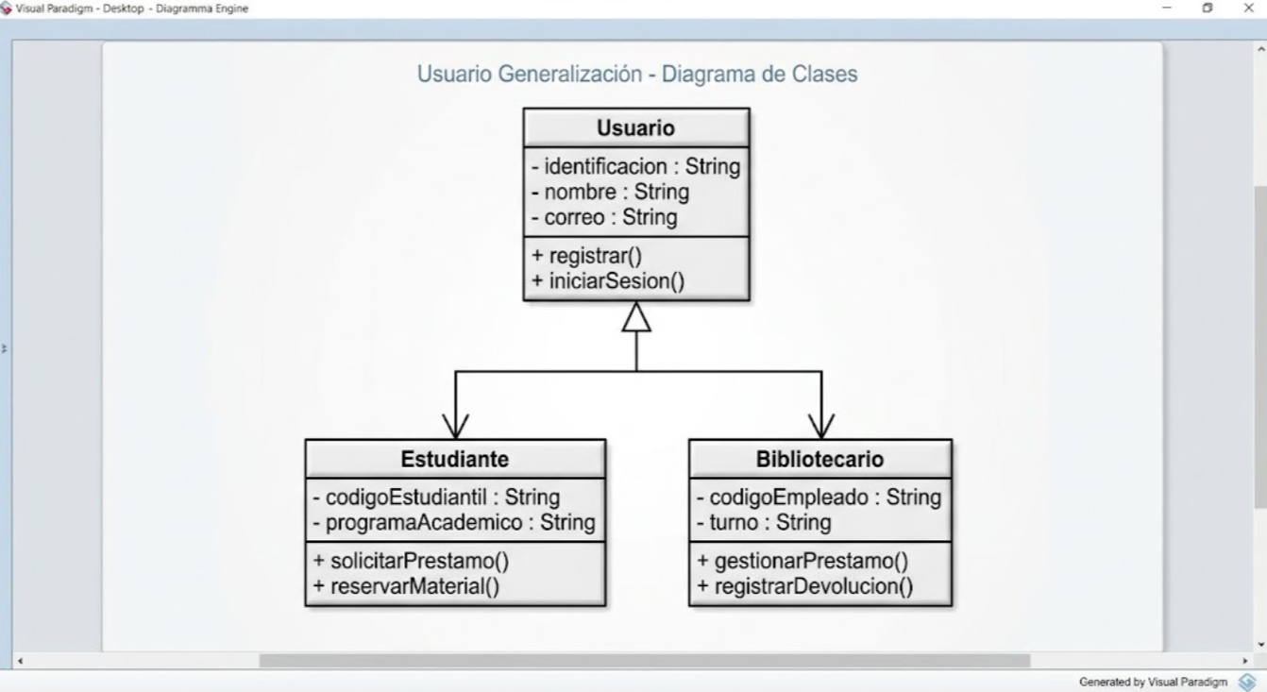
Actividad 4 – Interfaces: contrato
- ¿Quién implementa Notificable? Estudiante y Bibliotecario (R13: algunos usuarios reciben notificaciones).
- UML: línea discontinua con triángulo hueco hacia «interface» Notificable.
- Garantiza: que existe notificar(String). No especifica: cómo, cuándo, formato ni quién envía.
- Interfaz ≠ superclase: la interfaz solo define contrato; la superclase define es-un con estado y comportamiento. Se pueden implementar varias interfaces, pero solo heredar de una clase.

Pregunta | Respuesta del equipo
¿Qué promete una clase que implementa Notificable? | Tener el método notificar(String)
¿La interfaz define cómo se envía el mensaje? | No
¿Puede una clase heredar de Usuario e implementar Notificable al mismo tiempo? Explique. | Si, Java lo permite

Actividad 6 – Vista funcional mediante componentes UML
Componente | Clases | ¿De qué otro componente necesita información? ¿Para qué?
Gestión de Usuarios | Usuario, Estudiante, Bibliotecario, Notificable | De Préstamos: datos de préstamos para notificar. De Reservas: datos de reservas.
Gestión de Catálogo | Libro, Ejemplar | De Préstamos: estado de ejemplares. De Reservas: disponibilidad.
Gestión de Préstamos | Prestamo, Renovacion, Estudiante, Ejemplar | De Usuarios: validar estudiante. De Catálogo: disponibilidad. De Reservas: reservas activas.
Gestión de Reservas | Reserva, Estudiante, Ejemplar | De Usuarios: validar estudiante. De Catálogo: disponibilidad. De Préstamos: devoluciones.

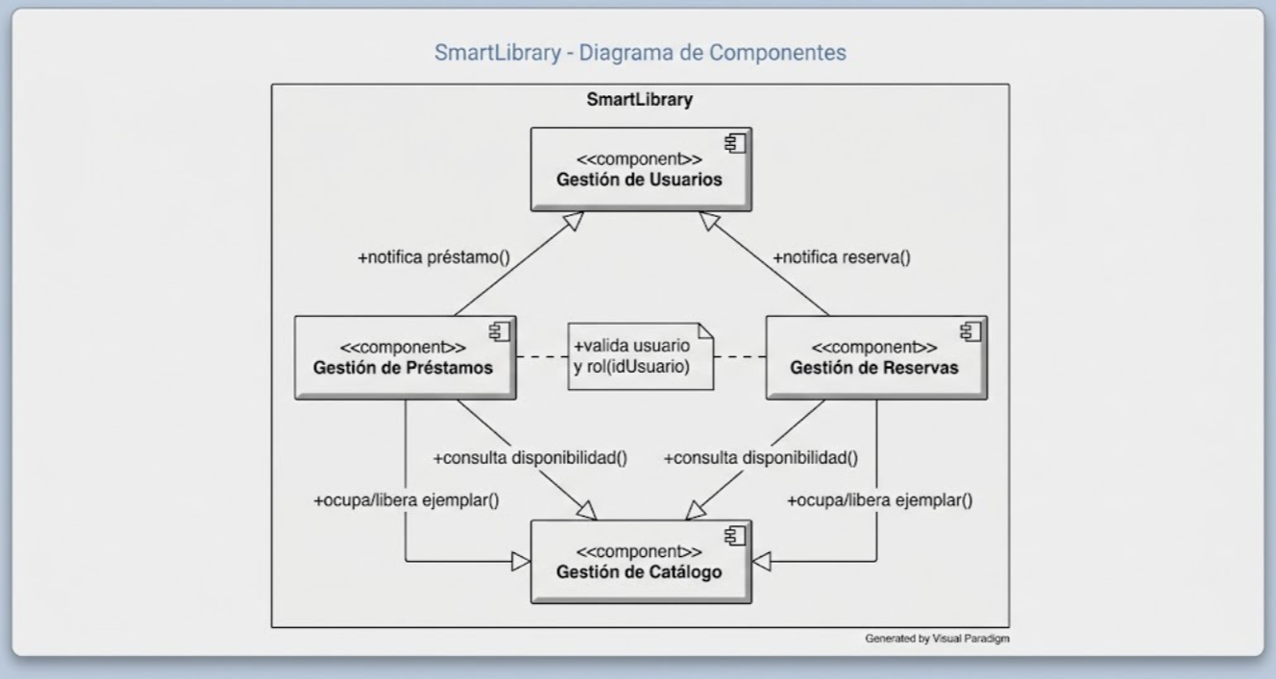

Víctor Manuel Aguilar Agredo
Samuel Alexander Pazos Ramírez

